Proyecto Derecho Informático
Estructura funcional, flujo y stack propuesto
Documento de trabajo para validar el enfoque de gestión de plantillas y generación de documentos jurídicos
1. Enfoque del sistema
El sistema se plantea como una plataforma de gestión de plantillas documentales jurídicas con ensamblaje dinámico de contenido y exportación final a PDF. La lógica central es separar el texto estático de los datos variables para poder reutilizar plantillas, capturar información desde formularios y generar documentos listos para revisión, impresión y archivo.
2. Componentes principales
2.1 Plantillas
- Contienen el texto base del documento jurídico.
- Usan marcadores como {{nombre_comprador}}, {{dpi_vendedor}} o {{nombre_abogado}}.
- Se clasifican por categoría: contratos, memoriales, cartas, poderes, etc.
2.2 Variables
- Cada plantilla declara las variables que necesita.
- A cada variable se le define tipo de dato, obligatoriedad y origen.
- Origen sugerido: sesión, base de datos, formulario o sistema.
2.3 Ensamblaje
- El motor sustituye los marcadores por valores reales.
- El resultado se presenta como vista previa antes de generar el PDF.
- El documento final puede guardarse como borrador o como versión final.
3. Gestión de información
3.1 Usuarios del sistema
Se recomienda manejar autenticación y roles, al menos: administrador, abogado y asistente. Cuando un abogado inicia sesión, el sistema podrá autocompletar variables que provienen de su perfil profesional.
3.2 Datos sugeridos para el perfil del abogado
Campo | Uso en el sistema
Nombre completo | Firma del documento o comparecencia
Número de colegiado | Inserción automática en documentos
Despacho o bufete | Datos de encabezado o pie
Firma / sello | Inserción en la salida final cuando aplique
Correo y teléfono | Datos de contacto institucional

3.3 Origen de datos para un documento
- Texto estático: cláusulas, encabezados y redacción base.
- Base de datos: clientes, bienes, catálogos y expedientes.
- Sesión: abogado logueado, colegiado, firma y despacho.
- Formulario: datos capturados para el caso concreto.
- Sistema: fecha y hora de generación, correlativos u otros valores automáticos.
4. Flujo principal de la aplicación
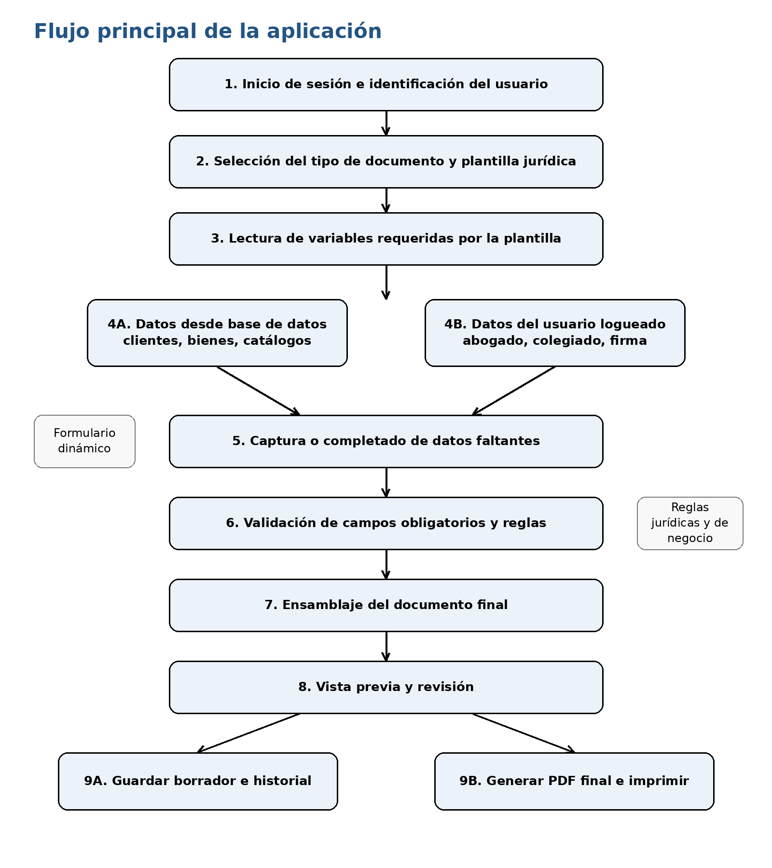
Figura 1. Flujo desde login hasta generación de PDF.
5. Proceso de creación de una plantilla
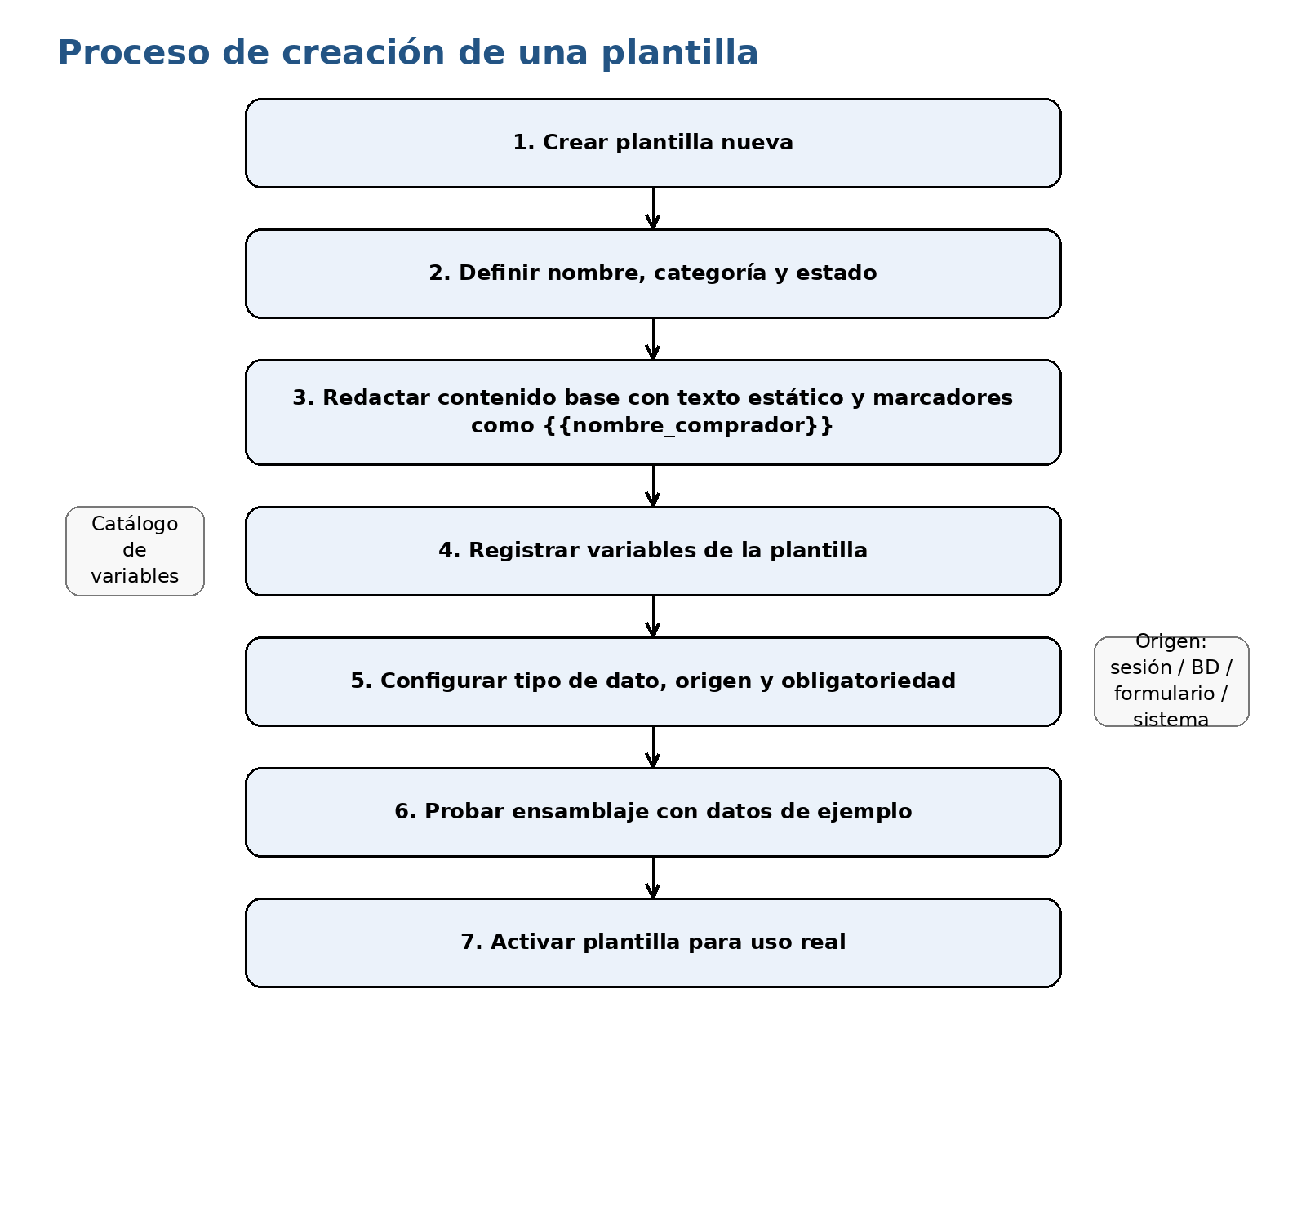
Figura 2. Flujo para diseñar, probar y activar una plantilla nueva.
Requisitos mínimos para agregar una nueva plantilla
- Nombre y categoría de la plantilla.
- Contenido base con marcadores consistentes.
- Lista de variables requeridas.
- Tipo de dato por variable.
- Origen de cada variable.
- Campos obligatorios y reglas de validación.
- Prueba con datos de ejemplo antes de activarla.
6. Simulación breve: plantilla de compraventa
Ejemplo de estructura: el sistema carga una plantilla de compraventa, detecta variables del comprador, vendedor, bien y abogado, construye un formulario dinámico, trae los datos disponibles desde sesión o base de datos y solicita los faltantes al usuario. Después valida la información, arma la vista previa y genera el PDF final.
Variables típicas
- nombre_comprador, dpi_comprador, direccion_comprador
- nombre_vendedor, dpi_vendedor, direccion_vendedor
- descripcion_bien, precio_venta, fecha_documento, ciudad_documento
- nombre_abogado, colegiado_abogado
7. Tecnologías propuestas
Capa | Tecnología sugerida | Motivo
Base de datos | Oracle | Alineación con entorno corporativo y práctica empresarial.
Backend | ASP.NET Core Web API | Encaja naturalmente con Visual Studio, Angular y una arquitectura por capas.
Frontend | Angular | Adecuado para panel administrativo, formularios dinámicos y módulos escalables.
IDE | Visual Studio / VS Code | Visual Studio para backend y VS Code o similar para frontend.
Generación de PDF | Librería .NET para HTML/PDF o plantillas DOCX a PDF | Permite producir salida imprimible desde el backend.
Autenticación | JWT o sesión empresarial | Permite identificar abogado, roles y permisos.
Control de versiones | Git + GitHub | Colaboración y trazabilidad del equipo.
Gestión del proyecto | Notion | Seguimiento de fases, tareas, plantillas y decisiones.

8. Recomendaciones de prototipado antes de implementar
- Definir una sola plantilla inicial completa, por ejemplo compraventa.
- Mapear sus variables con origen y obligatoriedad.
- Probar el ensamblaje con datos ficticios antes de diseñar toda la arquitectura.
- Validar primero flujo, reglas y experiencia de uso; luego pasar a estructura técnica definitiva.
9. Conclusión
El núcleo del proyecto no es solamente producir archivos PDF. El verdadero valor está en construir un motor reutilizable de plantillas jurídicas, variables, formularios dinámicos, validaciones y salida final controlada. Si esta base queda bien diseñada, agregar nuevas plantillas después debería ser un cambio de configuración y contenido, no una reescritura del sistema.

